ПОВЫШЕНИЕ МОТИВАЦИИ УЧАЩИХСЯ НА УРОКЕ МАТЕМАТИКИ

«Все наши замыслы, все поиски и построения
превращаются в прах, если
у ученика нет желания учиться»
В. А.Сухомлинский

“Личность – звено между мотивацией и ее реализацией”
(З. Фрейд)
Хорошо известно, что ничто так не привлекает внимания и не стимулирует работу ума, как удивительное. Поэтому я стараюсь использовать такие приемы, которые стимулируют внутренние ресурсы – процессы, лежащие в основе интереса.
Без создания ситуации успеха на уроке, такой урок обречен на провал, он пройдет мимо сознания обучающегося, не оставив следа в нем.
Ребенку должно быть интересно на уроке. “Интерес” (по И. Герберту) – это синоним учебной мотивации. Если рассматривать все обучение в виде цепочки: “хочу – могу – выполняю с интересом – личностно – значимо каждому” (Якиманская И.С.), то мы опять видим, что интерес стоит в центре этого построения.
Дистанционная форма обучения как нельзя лучше подходит для того, чтобы ребенок-инвалид получил качественное образование. К таким детям нужен индивидуальный подход и часто требуется некоторая специфика при обучении. И это может дать ребенку-инвалиду дистанционное обучение, позволяя ребенку с ограниченными возможностями найти оптимальный для себя способ успешно адаптироваться в жизни.
ИКТ в учебном процессе играют важную роль в развитии наблюдательности, внимания, речи, мышления обучающихся, развивает интеллектуальные, творческие способности и повышает мотивацию к изучению математики. В дистанционном обучении компьютер выступает в виде посредника между учителем и обучающимся: «Учитель – компьютер – ученик!»
Начиная урок, провожу игровую разминку, «Устный счет» в виде флеш – игры или использую тесты.
Обязательным этапом любого урока является актуализация ранее изученного.
Главная задача – установить связь между деятельностью учителя и учением обучающегося, обеспечить готовность к очередному этапу работы, включить в продуктивную обучающую деятельность. Разбираю несколько вопросов на повторение, организую живой диалог, с целью уточнения общего уровня усвоения знаний, создаю проблемную ситуацию перед изучением нового материала
При изучении нового материала стараюсь использовать приемы, способствующие активизации мысли обучающегося.
Изучение темы “Координатная плоскость”, начинаю с построения всевозможных фигур, предлагая обучающемуся построить по точкам: самолет или парусник, или вазу. Накапливаю подобные рисунки для уроков. Задаю домашнее задание: нарисовать какую-нибудь фигуру и записать координаты точек, по которым можно ее построить. Для построения в координатной плоскости используем электронный альбом «Живая математика».
Чтобы у обучающегося не возникало представление о "сухости" математики, оторванности её от жизни, показываю взаимосвязь математики с другими областями человеческих знаний и окружающим миром. Подбирая материал к лекции, я стараюсь продумать моменты, показывающие, почему это очень важно знать.
Известный математик Н.Я. Виленкин рекомендовал изложение нового теоретического материала начинать с прикладных задач, приводящих к постановке рассматриваемых вопросов. В своей работе я стараюсь придерживаться этой рекомендации.
В результате, повышается мотивация познавательной деятельности обучающегося на уроке.
Например, изучение темы « Уравнение» начинаю с демонстрации рисунка к задаче: "На левой чаше весов лежит арбуз и гиря в 2кг, а на правой чаше - гиря в 5 кг. Весы находятся в равновесии. Чему равна масса арбуза?
Изучение темы "Нахождение числа по его дроби" начинаю с задачи "Расчистили от снега 2/5 катка, что составляет 800 кв. м. Найдите площадь всего катка".

На уроках использую материалы i-школы, материалы цоров,

сайт Математика онлайн. Правила. Задачи. Примеры,
сайт Математика в школе,
электронный «Математический конструктор»
электронный альбом «Живая математика» (см. «Приложения»)
Наглядность материала повышает его усвоение, т.к. задействованы все каналы восприятия обучающегося – зрительный, механический, слуховой и эмоциональный. Компьютер позволяет усилить мотивацию учения путём активного диалога обучающегося с компьютером, разнообразием и красочностью информации (текст + звук +видео +цвет), путём ориентации учения на успех. Для активизации познавательной деятельности на уроках математики в качестве занимательного материала я предлагаю кроссворды, ребусы, презентации.
Обычно при введении нового математического термина рассказываю обучающимся об истории его происхождения. После небольшой исторической справки, обучающийся с большей активностью принимает участие в изучении нового объекта. Приведу несколько примеров, терминов вызывающих у обучающихся особый интерес.
"Конус" - это латинская форма греческого олова "конос", означающего сосновую шишку.
"Сфера" - латинская форма греческого слова "сфайра" - мяч.
"Линия" происходит от латинского слова "линеа", образовавшегося от слова "Linum" - лён, льняная нить, шнур, верёвка.
"Цилиндр" - латинская форма греческого слова "кюлиндрус", означающий "валик", "каток".
При изучении темы "Окружность и круг" сообщаю, что по - латинскому "радиус" - "спица колеса", и предлагаю им нарисовать радиус окружности. В 7 классе предлагаю обучающемуся нарисовать параллельные прямые после расшифровки, что по-гречески "параллелос" - это идущие рядом.
Для повышения мотивации, важным является благоприятный психологический климат на уроке. Это обращение к обучающемуся по имени, опора на похвалу, на одобрение, на добрый, ласковый тон.
Чтобы у обучающихся не возникло представление, что математика - наука безымянная, знакомлю их с именами людей, творивших науку, богатым в эмоциональном отношении эпизодами их жизни. Через рассказы о "нематематической" деятельности великих ученых привлекаю их внимание к общечеловеческим ценностям и культуре. Рассказываю о разностороннем развитии творцов математики. Известный математик С.В.Ковалевская обладала незаурядным литературным талантом.
Образование М.В.Ломоносова началось с “Арифметики” Магницкого, он назвал ее “вратами своей учености”.
Математика не только развивает интуицию, воображение, логику, но и служит способом определения их развития.
Положительная мотивация является основой успешности урока, толчком к самореализации каждого обучающегося на уроке, главной движущей силой, формирующей интерес к уроку.
Учение только тогда станет для детей радостным и привлекательным, когда они сами будут учиться: проектировать, конструировать, исследовать, открывать, т.е. познавать мир в подлинном смысле этого слова. Познание через напряжение своих сил, умственных, физических, духовных. А это возможно только в процессе самостоятельной учебно-познавательной деятельности на основе современных педагогических технологий.

ПРИЛОЖЕНИЯ к выступлению:

ЭЛЕКТРОННЫЙ АЛЬБОМ «ЖИВАЯ МАТЕМАТИКА»
Открыв новый чертеж, можно построить любую фигуру или график функции

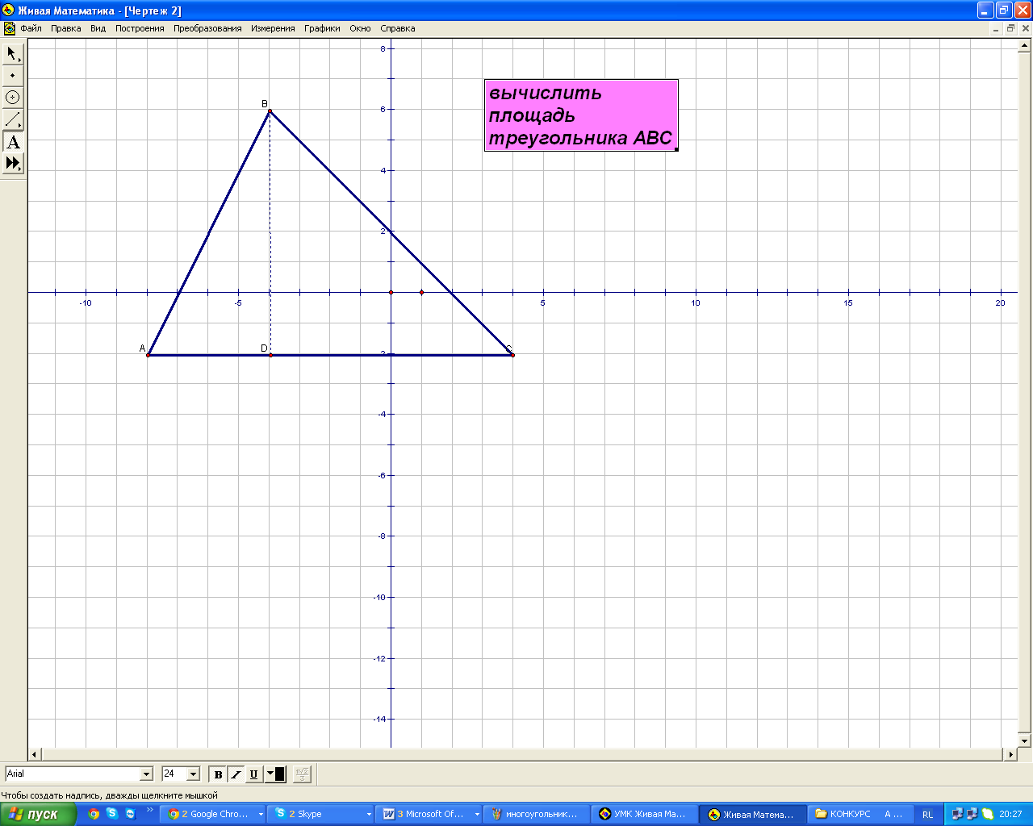

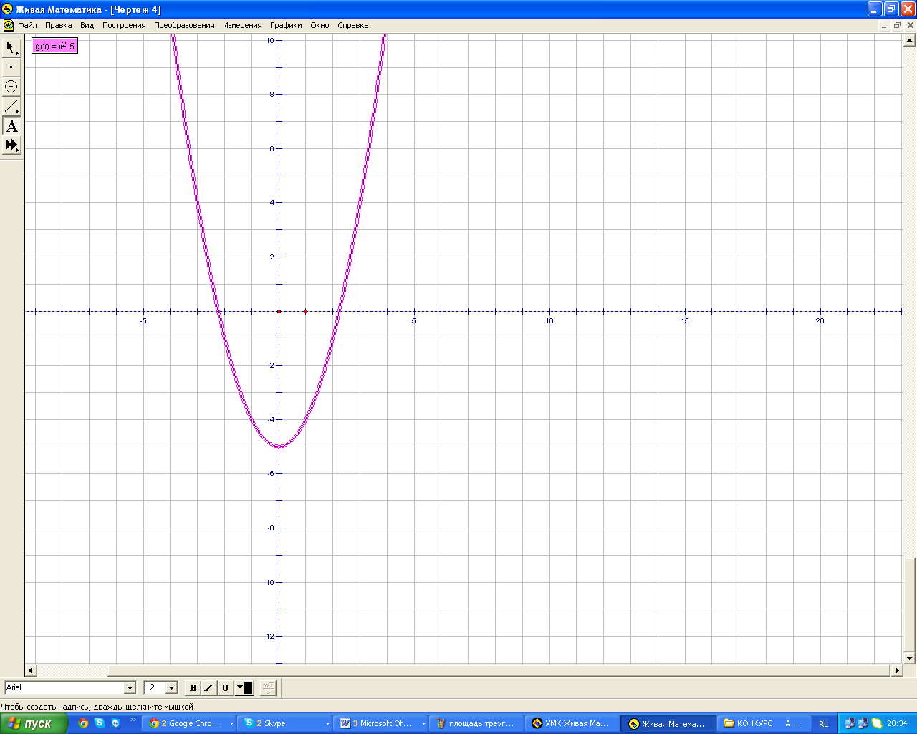

Дополнительные материалы. Задания и проекты. Можно выполнять задания по геометрии.

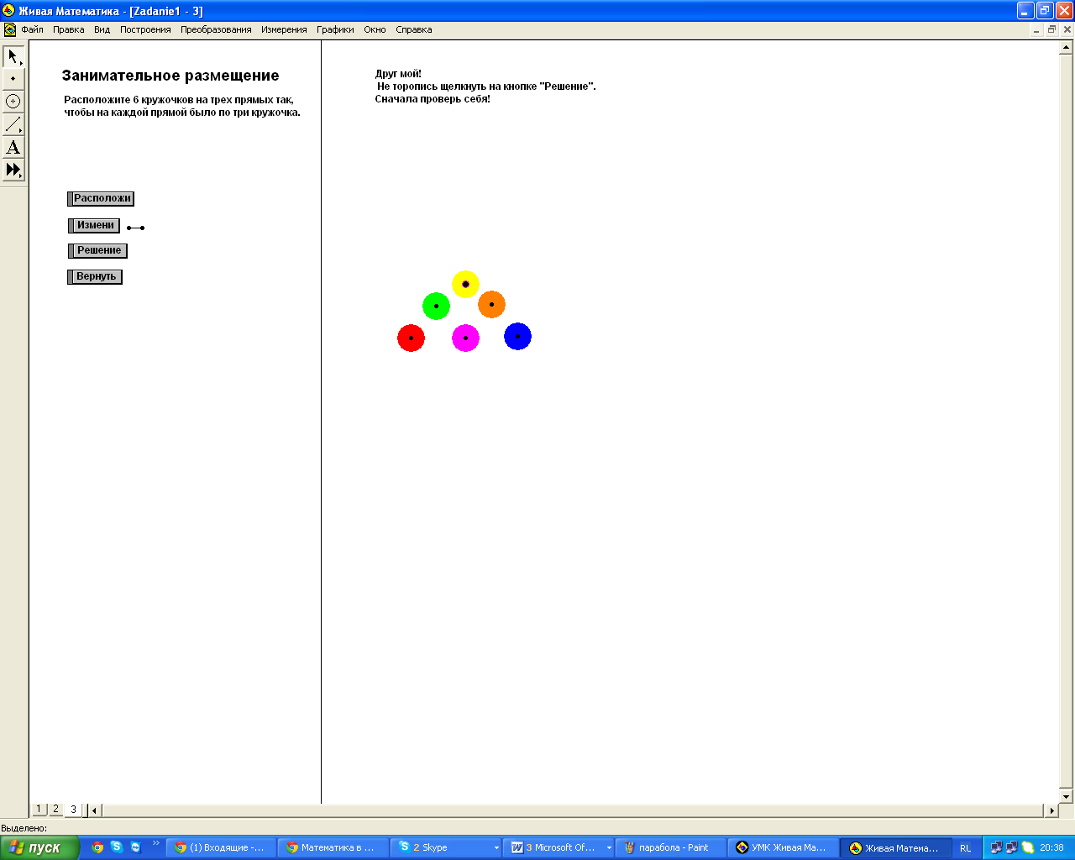

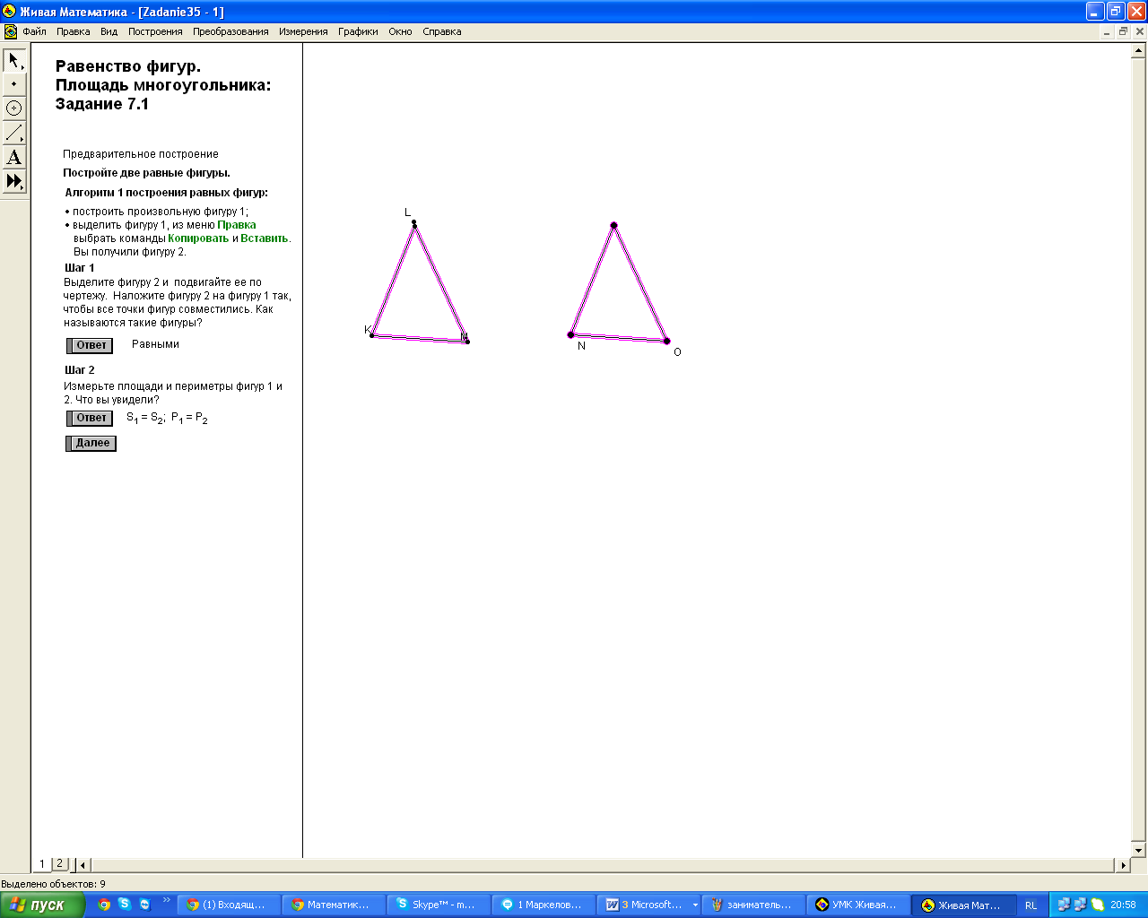

МАТЕМАТИЧЕСКИЙ КОНСТРУКТОР

